NAVODILA ZA RAZISKOVALNO NALOGO PRI NARAVOSLOVJU
KALITEV FIŽOLA IN KORUZE

Za izvedbo opazovanja kalitve in rasti rastlin potrebujemo:

- 10 fižolovih in 10 koruznih semen,
- 2 steklena kozarca za vlaganje,
- bele papirnate brisače
- voda.

Postopek:

1. Semena fižola in koruze preko noči namočimo v vodo.

2. Kozarec za vlaganje natlačimo s papirnimi brisačami do vrha. Brisače navlažimo z vodo. V kozarcu voda ne sme stati. Ves čas opazovanja morajo biti brisače vlažne.

3. Med brisače in steno kozarca vstavimo namočena semena približno na polovici višine kozarca. Tako bomo lahko dobro opazovali, kaj se dogaja s semeni in mlado rastlino. Še lepše lahko opazujemo kalitev, če na obod kozarca položimo nezmečkano brisačo, v sredino pa zmečkano brisačo in prav tako vse navlažimo. Tako se rastoči deli rastlin ne bodo mogli skriti med gube namočene brisače.

4. V kozarec v enakomernih razmikih namestimo 10 namočenih semen fižola ali 10 namočenih zrn koruze.

5. V vsakem kozarcu si z alkoholnim flomastrom na steklo označimo eno seme fižola in eno zrno koruze, ki ju bomo natančno opazovali ves čas poskusa. Ostala semena bodo za primerjavo oziroma jih bomo v različnih fazah rasti herbarizirali.

6. Posodi postavimo na svetlo mesto, ki ima sobno temperaturo. Kalitev in začetne faze rasti bomo opazovali tri do štiri tedne. Ves čas opazovanja skrbimo, da bodo brisače vlažne (vendar jih ne močimo preveč, da semena ne bodo plesnela).

7. Kalitev in rast rastline opazujemo vsak dan in zapisujemo spremembe, ki smo jih opazili. Rastlino vsak TRETJI dan tudi narišemo ali fotografiramo, lahko pa tudi herbariziramo.

KONČNI IZDELEK MORA VSEBOVATI:

- Naslovno stran: Naslov: Kalitev fižola in koruze – raziskovalna naloga; Ime in priimek, učitelj, predmet, šola, šolsko leto.
- 10 skic, lahko tudi fotografij enega kalečega semena (vsaka na svojo stran), ki so kronološko urejene (tj. po vrsti- od prvega do zadnjega dne opazovanja);
- Pri vsaki skici ali fotografiji zapiši datum, ko si skico narisal ali fotografiral.
- Ob vsaki skici zapiši lastna opažanja in sklepe (npr. da je seme nabreklo in se povečalo, da je semenska lupina počila, da je iz semena pokukala korennica, kdaj se je pojavila koreničica, koliko je kalček zrasel, da se je rast ustavila, da je mlada rastlinica začela fotosintetizirati, da je zraslo steblo, da so se pokazali klični listi ipd.).
- Primerjaj kalitev fižola in kalitev koruze (kakšni so klični listi, kakšne so korenine, listi, steblo ipd.).
- Odgovori na vprašanja:
1. Kaj rastlina potrebuje za rast?
2. Kaj rastlina potrebuje za kalitev?
3. Kaj je najprej pokukalo iz zemlje?
4. Kdaj je rastlina pričela fotosintetizirati? Utemelji.
5. Zapiši, v čem se razlikuje kalitev fižola in koruze.
6. Tvoje razmišljanje: Kaj si se naučil iz te naloge.

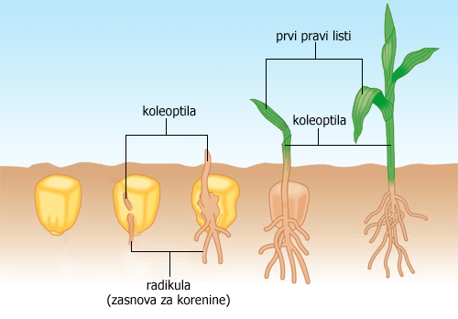
ROK ZA PREDSTAVITEV IN ODDAJO: ___________________________
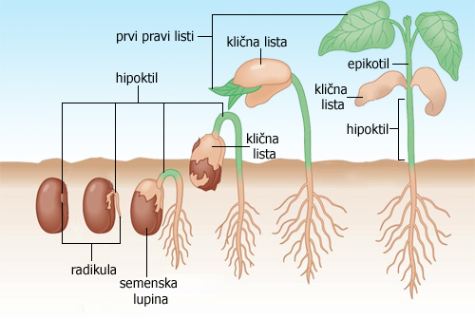

Slika 1: Faze kalitve semena pri fižolu. Slika 2: Faze kalitve semena pri koruzi.

VIRI IN LITERATURA:
Bajd, B., Praprotnik, L. in Novak, I. (2014). Kalitev fižola in koruze. Naravoslovna solnica, 18(2), 12-15.
http://mss.svarog.si/biologija/MSS/econtent/multimedia/66/11462/02_tip_877x458.swf
http://mss.svarog.si/biologija/MSS/econtent/multimedia/66/11462/

